Lección 13: Problemas de varios pasos sobre medidas con fracciones
- Resolvamos problemas de varios pasos sobre medidas.

Calentamiento: Verdadero o falso: Cierto número de veces una fracción
Decide si cada afirmación es verdadera o falsa. Prepárate para explicar tu razonamiento.
- $16×\frac{1}{4}=4$
- $8×\frac{3}{4}=12$
- $32×\frac{2}{8}=8$
- $60×\frac{1}{12}=10$

13.1: Falta de información: Día de escuela de Noah (parte 1)
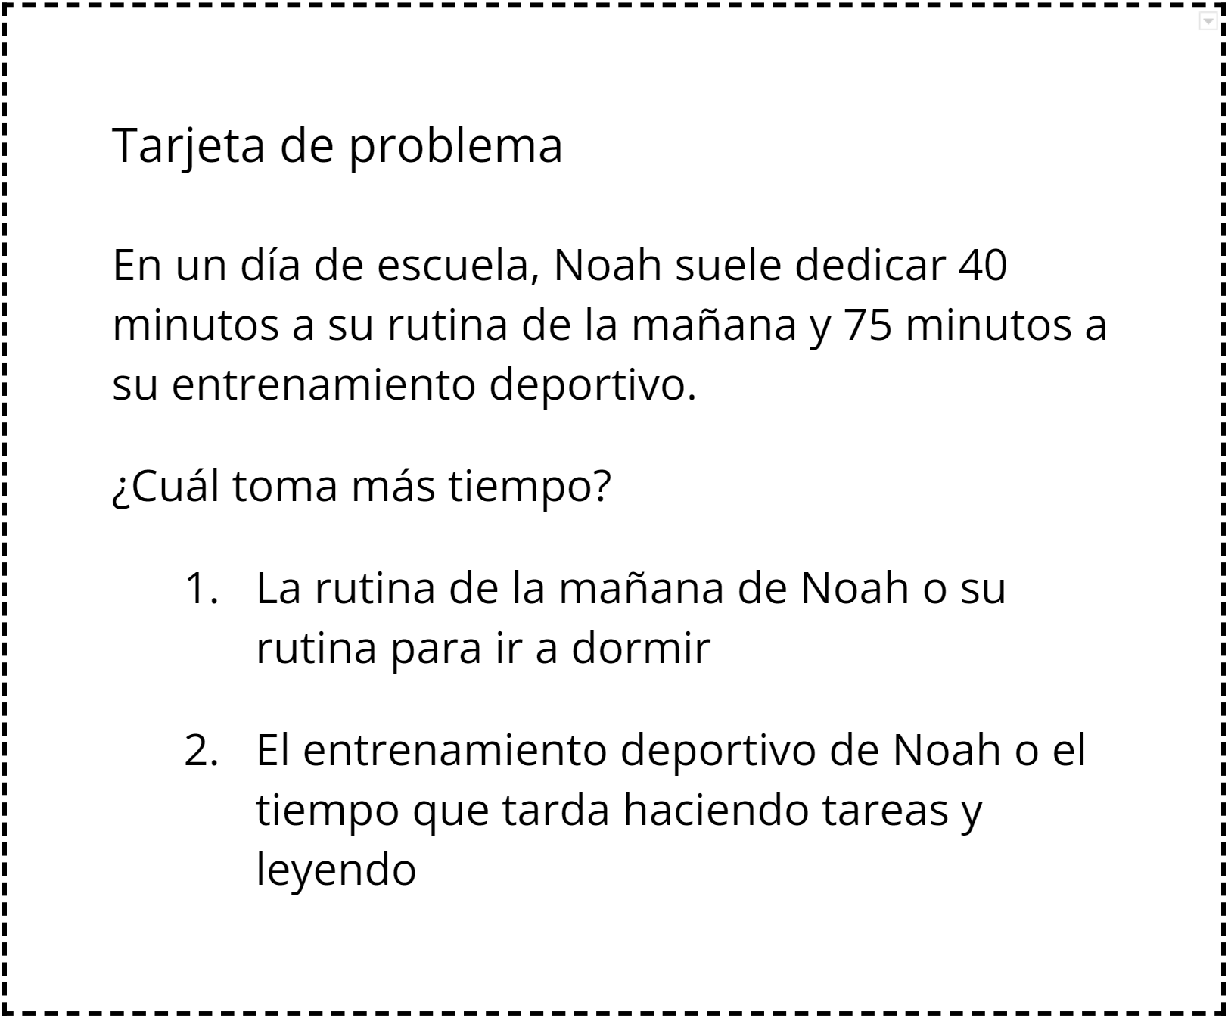

13.2: Falta de información: Día de escuela de Noah (parte 2)
Tu profesor te dará una tarjeta de problema o una tarjeta de datos. No se la muestres ni se la leas a tu compañero.
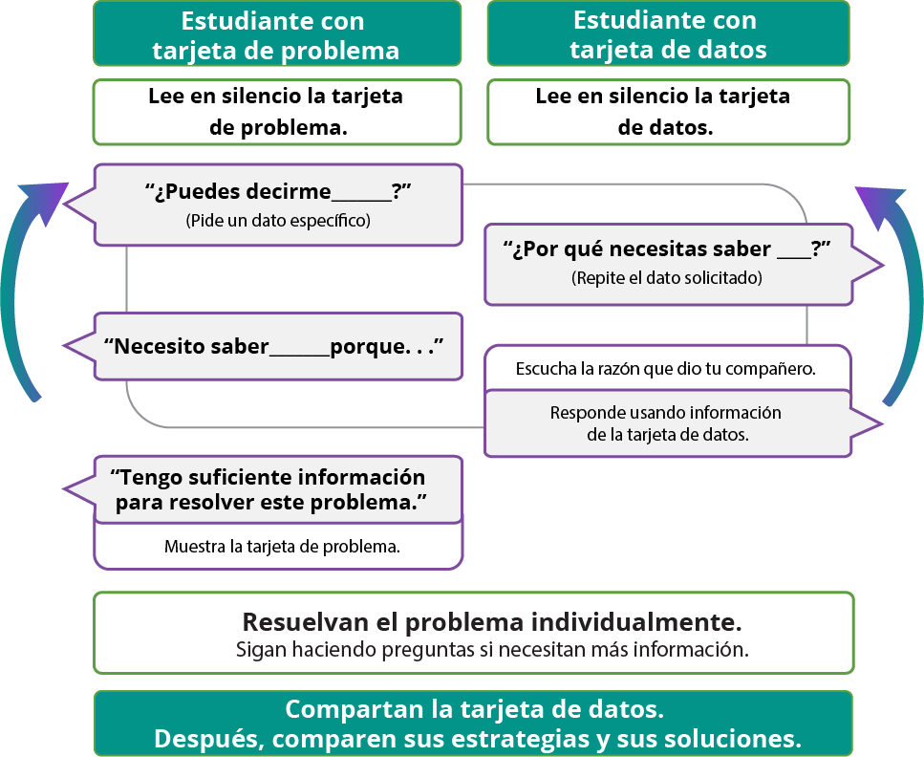
Haz una pausa aquí para que tu profesor pueda revisar tu trabajo.
Pídele al profesor un nuevo grupo de tarjetas. Intercambia roles con tu compañero y repite la actividad.

13.3: Lista de compras
Estos son seis ingredientes que un cliente compró y algunas pistas sobre cada cantidad.
Esta es una lista de los artículos ordenados según su peso, de menor a mayor.
ingrediente | libras | onzas
fideos de arroz
camarones
harina de tapioca
tofu
zanahorias
arroz integral
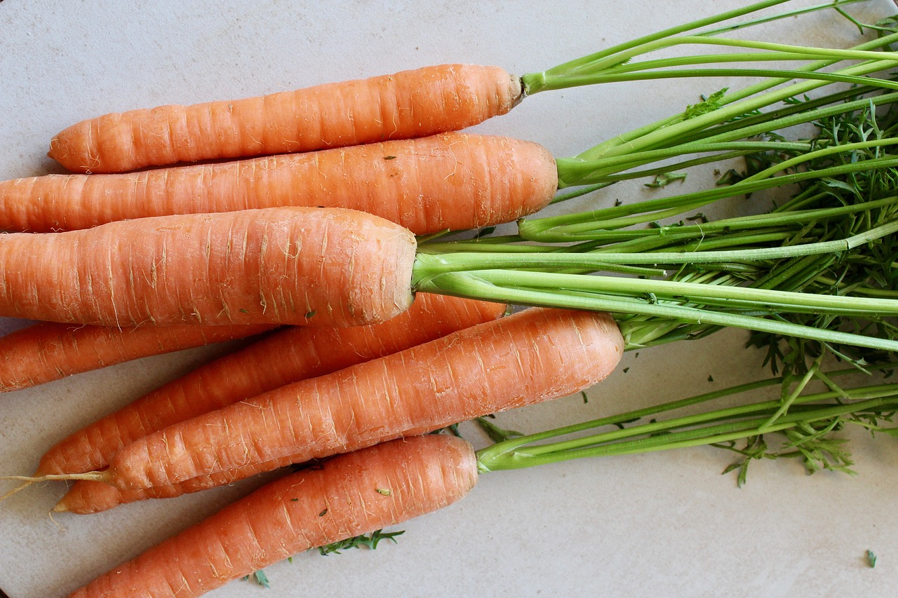
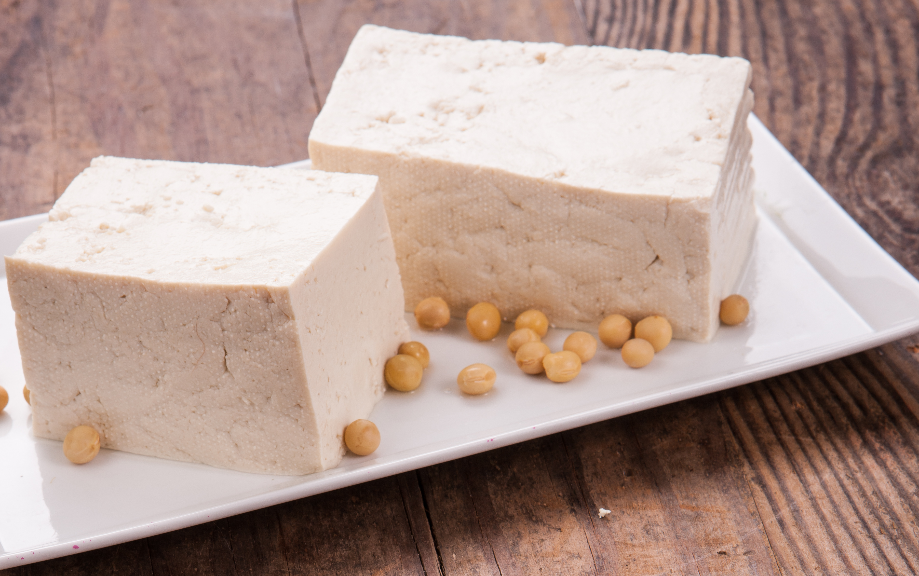
- El artículo más pesado pesa 4 veces lo que pesa el tofu.
- Un ingrediente pesa $\frac{1}{2}$ libra.
- El artículo que pesa 10 libras pesa 10 veces lo que pesa el camarón.
- Las zanahorias son 3 veces tan pesadas como los camarones.
- Las zanahorias son 2 veces tan pesadas como la harina de tapioca.
- El arroz integral pesa 20 veces lo que pesan los fideos.
Usa las pistas para averiguar el peso de cada ingrediente, tanto en libras como en onzas.

Section Summary
Section Summary
En esta sección, aprendimos sobre diferentes unidades para medir longitud, distancia, peso, capacidad y tiempo. Vimos cómo se relacionan las diferentes unidades que miden una misma propiedad.
Estas son las relaciones que vimos:
- Un metro (m) es 100 veces tan largo como 1 centímetro (cm).
- Un kilómetro (km) es 1,000 veces tan largo como 1 metro (m).
- Un kilogramo (kg) es 1,000 veces tan pesado como 1 gramo (g).
- Un litro (L) es 1,000 veces 1 mililitro (mL).
- Una libra (lb) es 16 veces tan pesada como 1 onza (oz).
- Una hora dura 60 veces lo que dura 1 minuto.
- Un minuto dura 60 veces lo que dura 1 segundo.
Cuando nos dan una medida en una unidad, podemos encontrar el valor en otra unidad razonando y escribiendo ecuaciones. Por ejemplo, para expresar 5 kilogramos en gramos, podemos escribir $5×1,​000=5,​000$. Para expresar 4 libras en onzas, podemos escribir $4×16=64$.
A lo largo de la sección, usamos estas relaciones para convertir medidas de una unidad a otra, para comparar y ordenar medidas, y para resolver problemas en diferentes situaciones.
© CC BY 2021 Illustrative Mathematics®

